**20240524| 小六班**

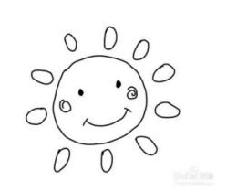

Daily life

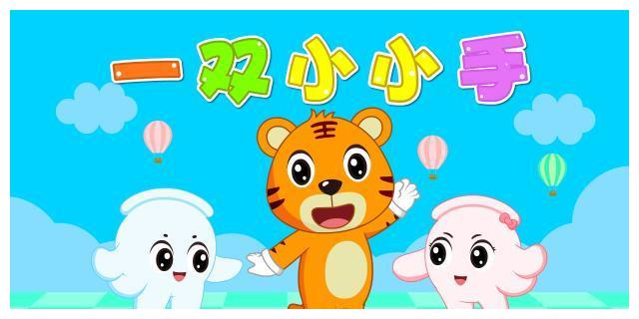

**「来园情况」**

星期五到了，天气一热很晴朗，温度较高。孩子们蹦蹦跳跳的来到了教室，开启了今日的一日生活。大部分小朋友养成了先放水杯、签到后再洗手喝牛奶的好浒关，为你们点赞！

今天共来园15人，5人请假。期待下周他们都能康复回园哦！

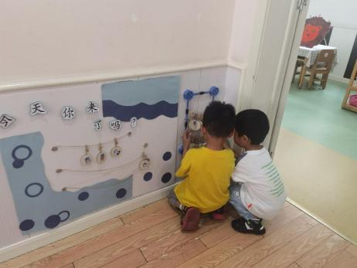 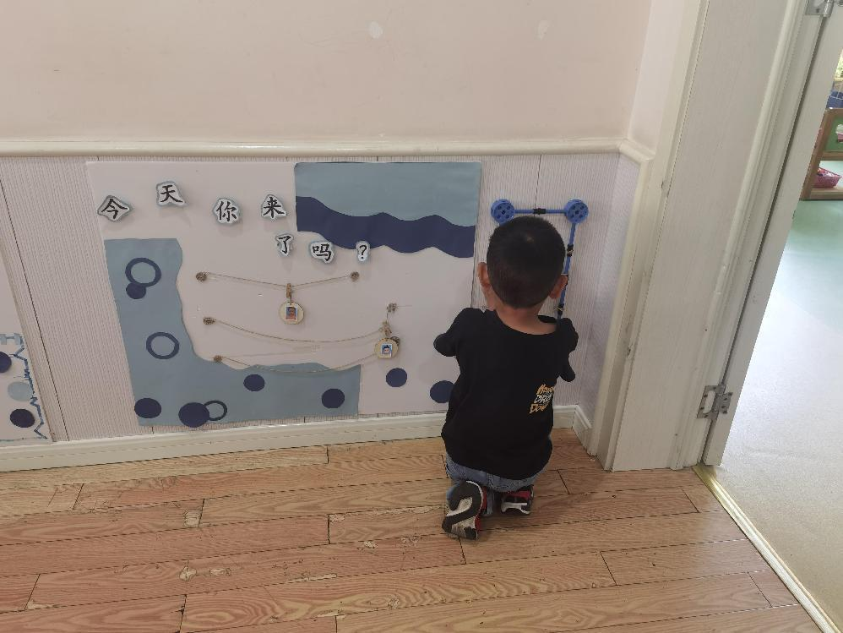 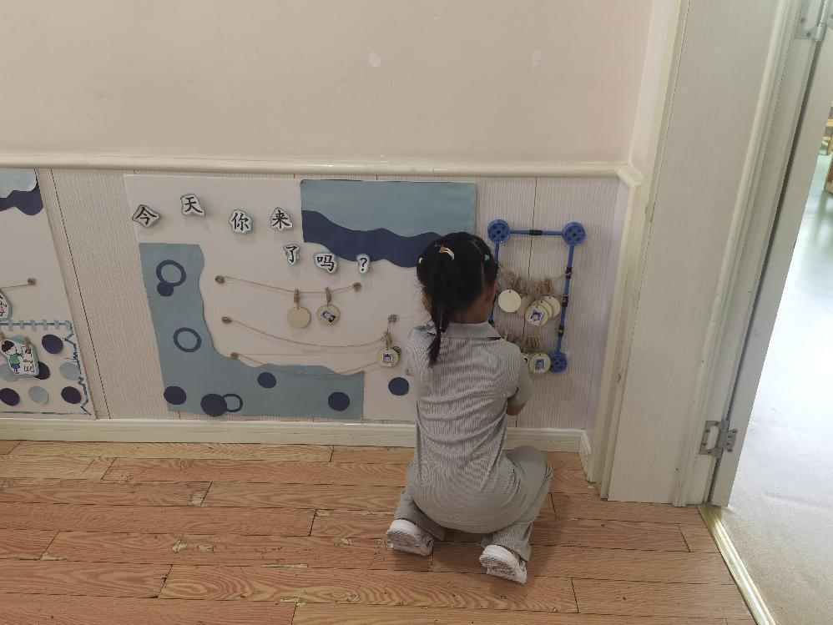

**「户外游戏」**

阳光今天很耀眼，照在身上热乎乎的！孩子们放好水杯，脱掉外套，跑向了各个游戏区域。有的在攀爬网上钻爬，有的高兴地滑下了滑梯，有的在挑战平衡木……夏天已经来到了我们的身边，孩子们户外的热情不减。

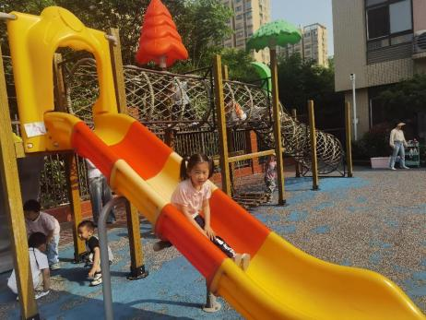 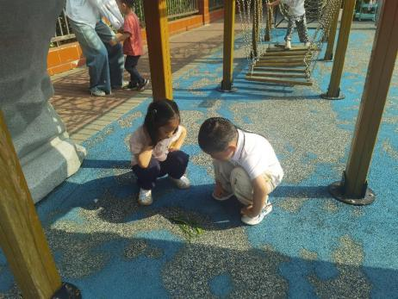 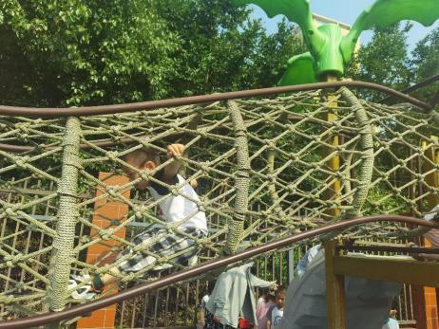 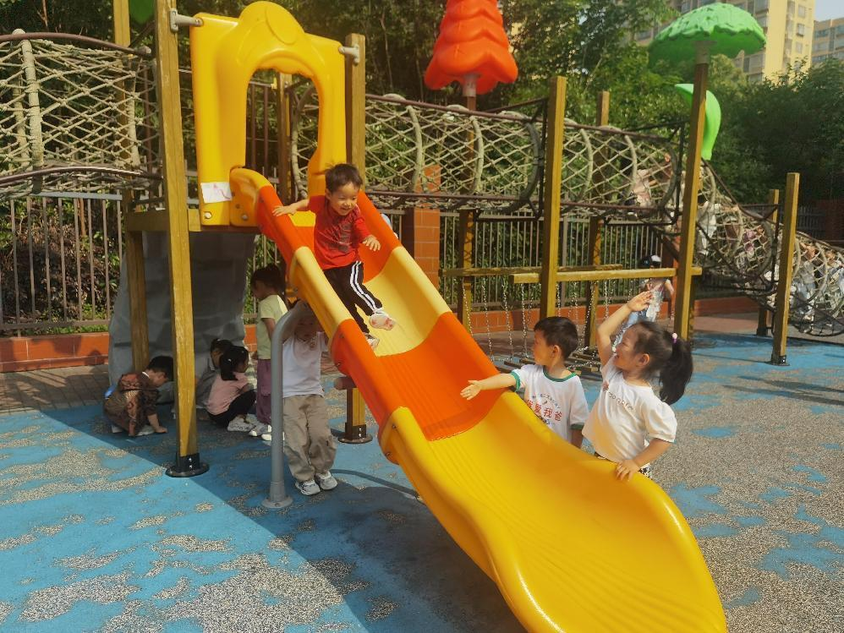 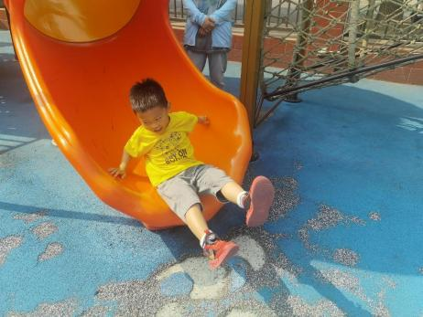 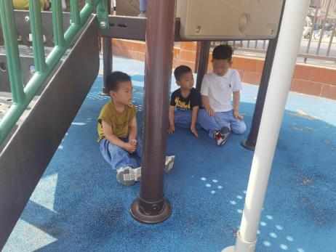

**「日常生活观察」**

|  |  |  |  |  |  |  |  |  |
| --- | --- | --- | --- | --- | --- | --- | --- | --- |
| **序号** | **姓名** | **入园情绪** | **早点** | **午餐** | | | **午睡** | **午点** |
| **饭** | **菜** | **汤** |
| 1 | 方张羽 | 请假 |  |  |  |  |  |  |
| 2 | 王韵涵 | 请假 |  |  |  |  |  |  |
| 3 | 杨子熠 | √ | √ | ⭕ | ⭕ | √ | √ | ⭕ |
| 4 | 程桢雯 | √ | √ | √ | √ | √ | √ | ⭕ |
| 5 | 林清姝 | √ | √ | √ | √ | √ | √ | √ |
| 6 | 南羽晞 | √ | √ | √ | √ | √ | √ | √ |
| 7 | 郭慕芸 | √ | √ | √ | √ | √ | √ | √ |
| 8 | 马筱萌 | 请假 |  |  |  |  |  |  |
| 9 | 许晨依 | √ | √ | √ | √ | √ | √ | √ |
| 10 | 韩泽霖 | √ | √ | √ | √ | √ | √ | √ |
| 11 | 任俊晟 | √ | √ | √ | √ | √ | √ | √ |
| 12 | 顾宇浩 | 请假 |  |  |  |  |  |  |
| 13 | 魏书宇 | √ | √ | √ | √ | √ | √ | √ |
| 14 | 冯逸凡 | √ | √ | √ | √ | √ | √ | √ |
| 15 | 鞠奕鸿 | √ | √ | √ | √ | √ | √ | ⭕ |
| 16 | 徐佑恒 | √ | √ | √ | √ | √ | √ | √ |
| 17 | 庄溢 | 请假 |  |  |  |  |  |  |
| 18 | 赵天睿 | √ | √ | √ | √ | √ | √ | √ |
| 19 | 朱圣庆 | √ | √ | √ | √ | √ | √ | √ |
| 20 | 李宇航 | √ | √ | √ | √ | √ | √ | √ |

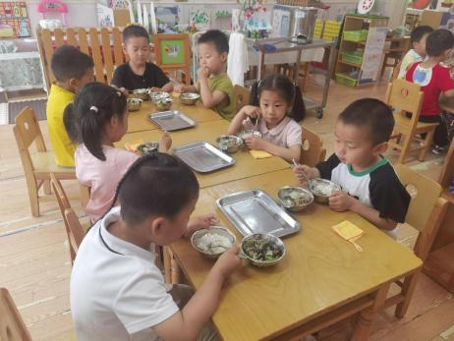 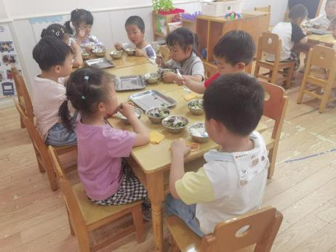

**「集体活动---综合《降落伞制作计划书》」**

这是一节制定计划书的综合活动。在活动中，孩子们将根据自己的想法选择不同的材料制作降落伞。这就需要为自己的作品制定一份计划书，在计划书的制定中，引导孩子能自己有计划的完成自己的想法和构思，并且引导幼儿在记录时能够条理清楚，记录详细。

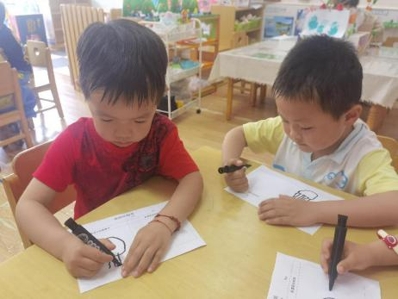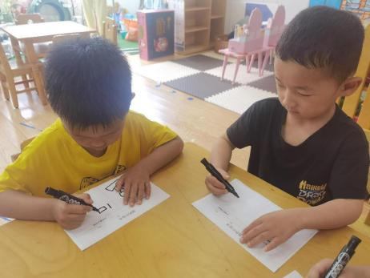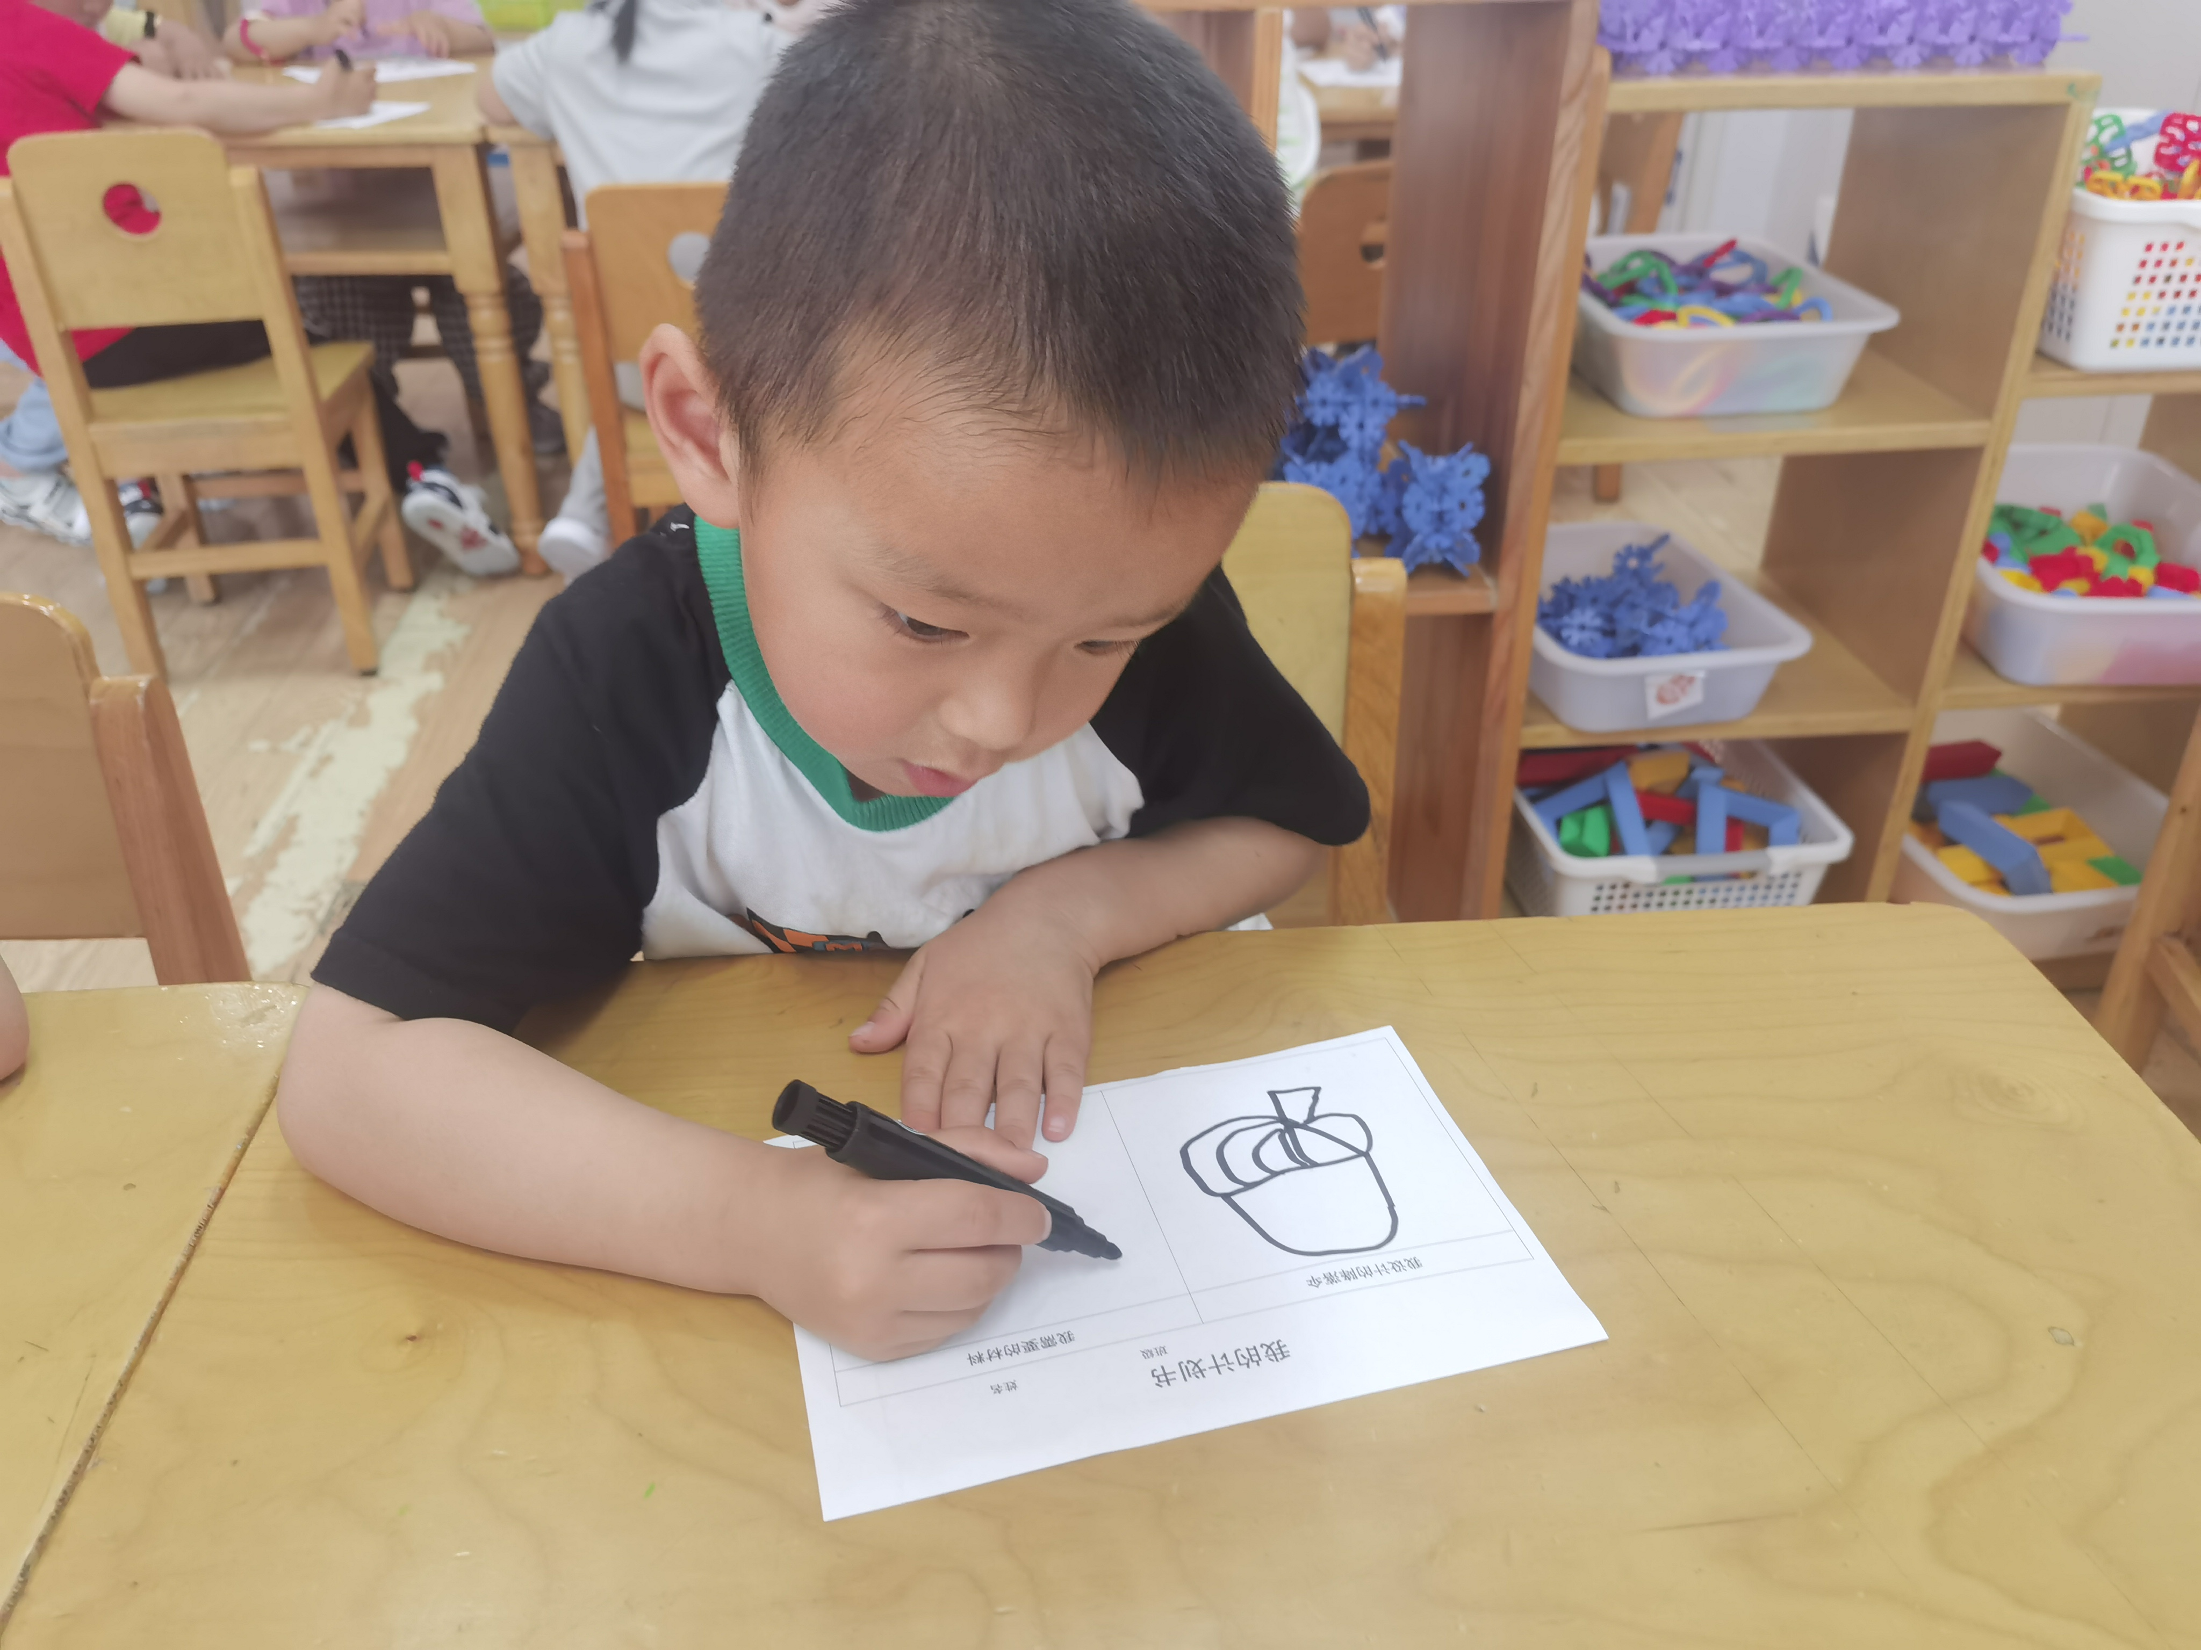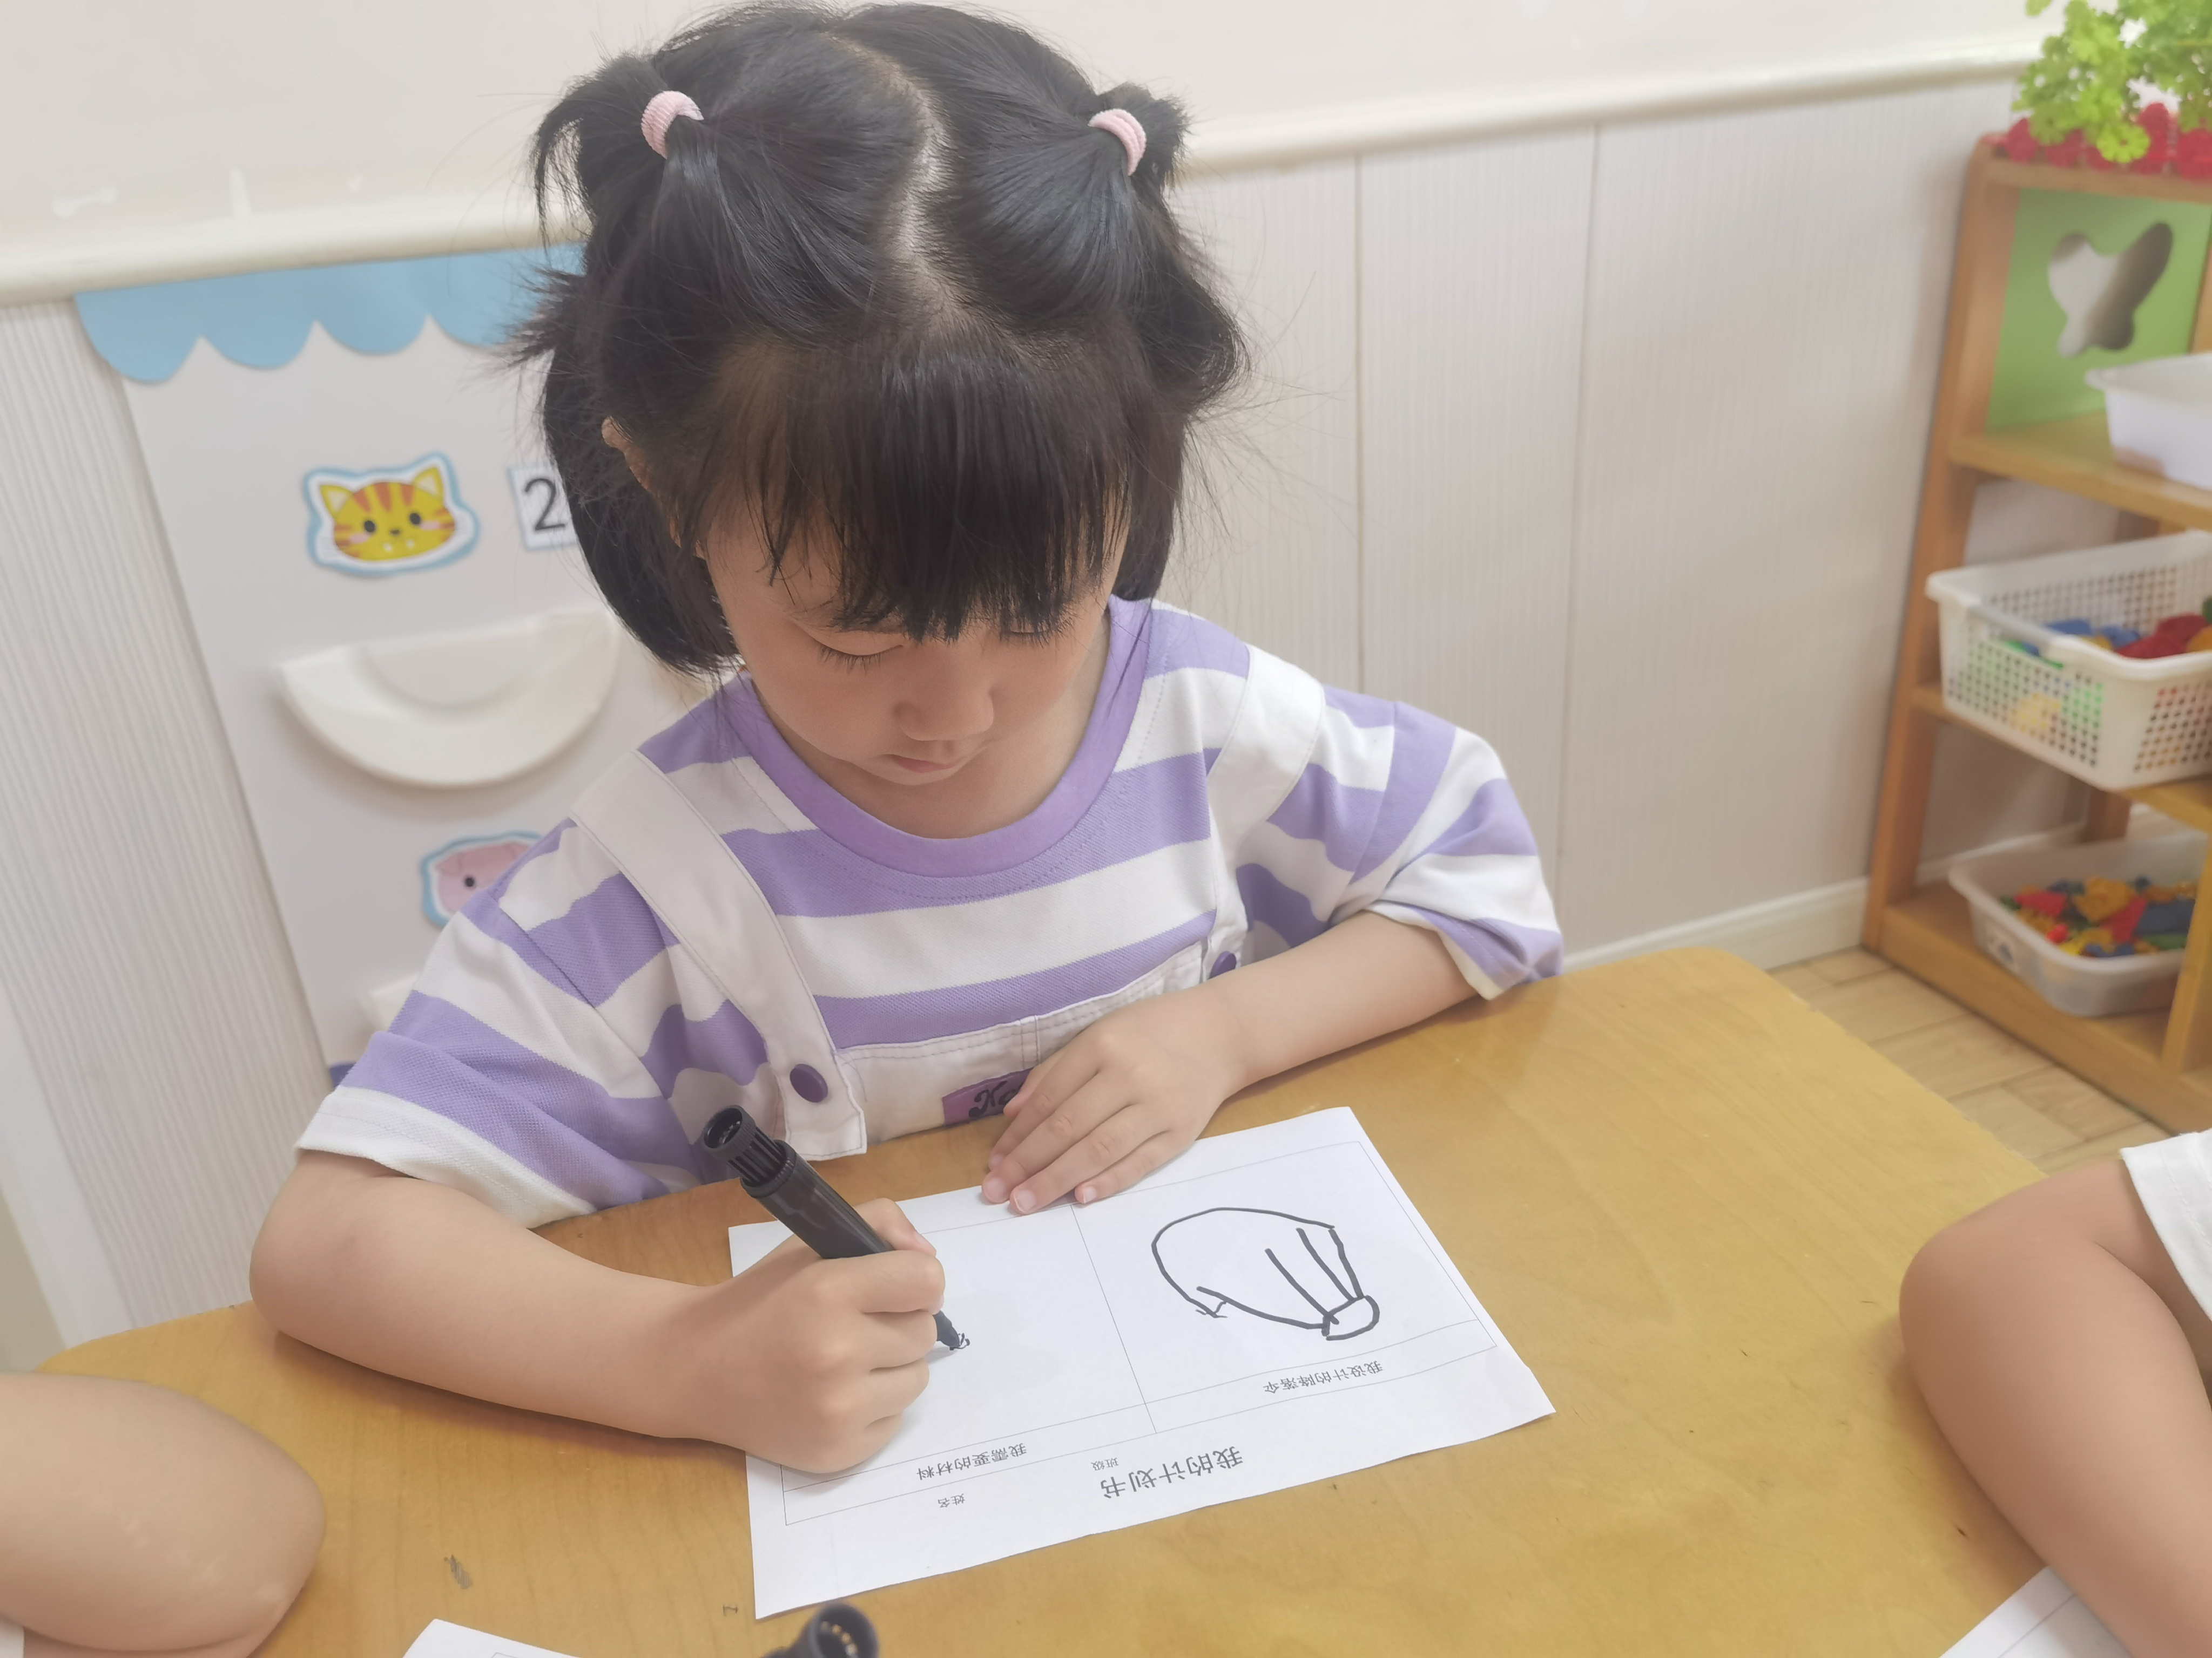 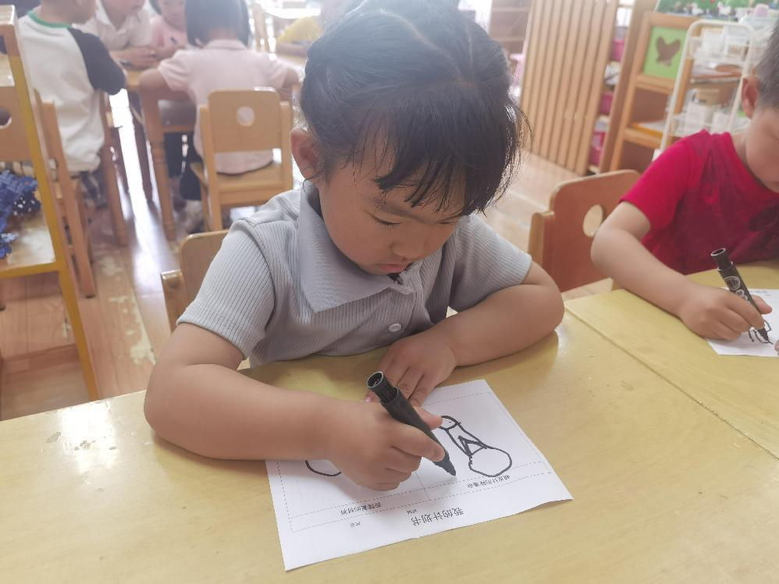 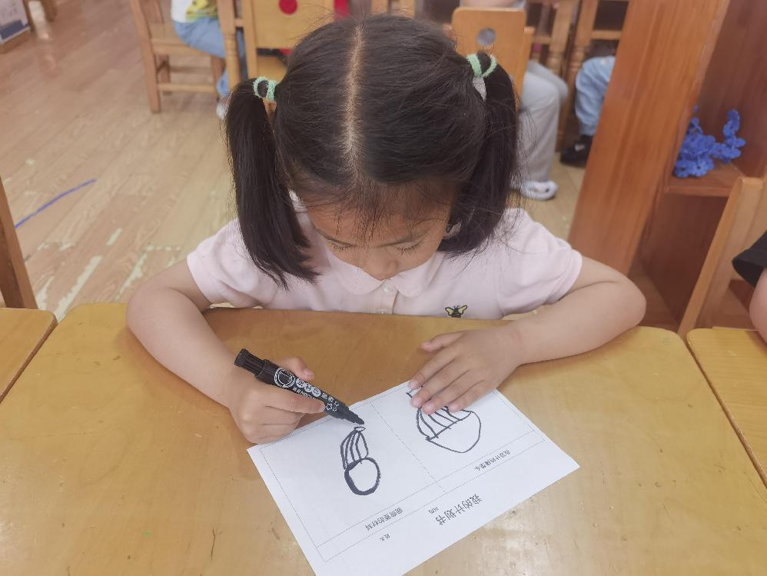

**「温馨提示」**

1. 今天是星期五，我们不开展全托不夜宿班活动！请接送的家长与3:30准时接孩子回家哦！
2. 经过孩子们的调查分享，孩子们初步了解了降落伞的来源、结构和作用。他们也想尝试自己制作降落伞。今天我们和孩子一起讨论，制作了计划书。请利用周末的时间，和孩子一起搜集材料，于周二之前带来。到时候我们会一起制作哦！

以下材料供参考：

伞面：纸袋、塑料袋、垃圾袋、湿巾纸、无纺布、花布、白纸、彩纸、餐巾纸等；

伞绳：细绳、彩绳、麻绳、纸绳等；

重物：瓶盖、小型娃娃、木夹子等。

谢谢配合！